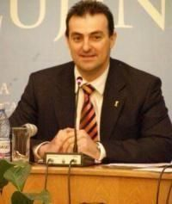

Apostu: "Prima actiune ca primar va fi sediul Filarmonicii"
Eveniment | 16 Februarie 2009 - 01:17 | Numar vizualizari: 192
tipareste | trimite unui prieten | trimite prin Yahoo!
Noul primar al Clujului, Sorin Apostu, le-a multumit clujenilor pentru incredere. Imediat dupa oficializarea voturlui d ieri, primarul ales a dorit sa multumeasca cetatenilor pentru incredere.

"Pana la investirea mea ca primar, este ziua de astazi, care incepe la ora 8.00, am o gramada de treaba, primaria trebuie sa functioneze. Dupa investirea mea oficiala, primul lucru pe care il voi face va fi sa discutcu specialistii de la Universitatea Tehnica despre proiectul sediului Filarmonicii de pe Bulevardul 21 Decembrie 1989, pe terenul pe care il vom primi in sedinta de Guvern de miercuri", a precizat Apostu in prima declaratie de presa ca primar ales.

Reamintim ca Sorin Apostu a castigat alegerile locale anticipate care au a vut loc ieri la Cluj-Napoca, el intrunind peste 60% din voturile valabil exprimate

